Hiporehabilitace

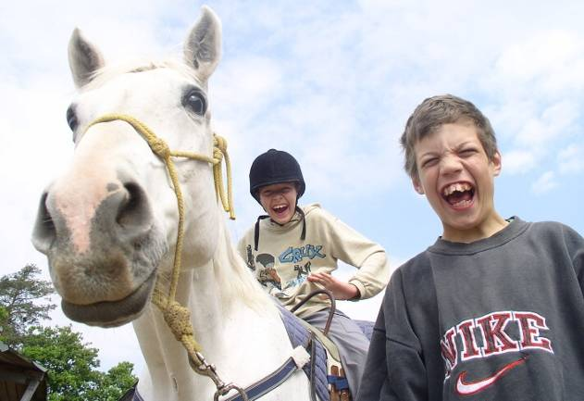
Hiporehabilitace je zastřešující termín pro všechny aktivity a terapie v oblasti, kde se setkává kůň a člověk se specifickými potřebami. Zahrnuje speciální metody mající komplexní bio-psycho-sociální vliv na lidský organismus.
Hiporehabilitace zahrnuje tyto aktivity: Hipoterapii, Aktivity s využitím koní (AVK), Psychoterapii pomocí koní a Parajezdectví.

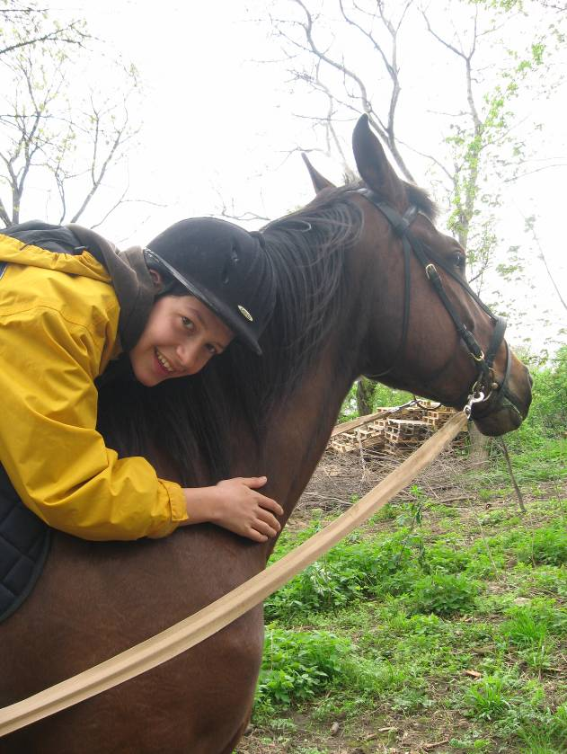
Hipoterapie je speciální metoda fyzioterapie využívající trojrozměrného pohybu koňského hřbetu při chůzi zdravého koně a přenosu tohoto pohybu na klienta. Napodobuje se tak mechanismus chůze člověka, přičemž se cvičí rovnováha, koordinace a správné držení těla. Svaly se zároveň uvolňují, protahují i posilují a dochází tak i k prohlubování dechu. Hipoterapie je vždy indikována odborným lékařem a provozována speciálně vyškoleným fyzioterapeutem či ergoterapeutem.
AVK využívá motivačního a sociálně aktivizačního působení koně v interakci s ním, při práci ze země. Náplní může být péče o koně ve stáji, odchycení koně na pastvině, příprava koně, plnění rozmanitých úkolů atd. Vedení je zde v rukách speciálně vyškolených pedagogů, psychologů či sociálních pracovníků.
Psychoterapie pomocí koní je speciální metoda psychoterapie využívající nabídku možností prostředí okolo koně. Tuto terapii zabezpečuje pouze odborně proškolený personál v čele s psychoterapeutem, psychologem či psychiatrem především v psychiatrických léčebnách.
Parajezdectví umožňuje zdravotně handicapovaným jezdcům jezdecký výcvik v různých oblastech jezdeckého sportu (paradrezura, paravoltiž, paravozatajství), čímž napomáhá jejich integraci do společnosti. Jezdec se následně může účastnit soutěží v paradrezuře či paravoltiži.

Pracoviště Ibsenova nabízí žákům hiporehabilitaci formou hipoterapie a AVK.

Podle individuálních potřeb se žáci účastní hipoterapie či AVK ve Sdružení „Piafa“ ve Vyškově nebo ve Sdružení „Epona“ v Hostěnicích.
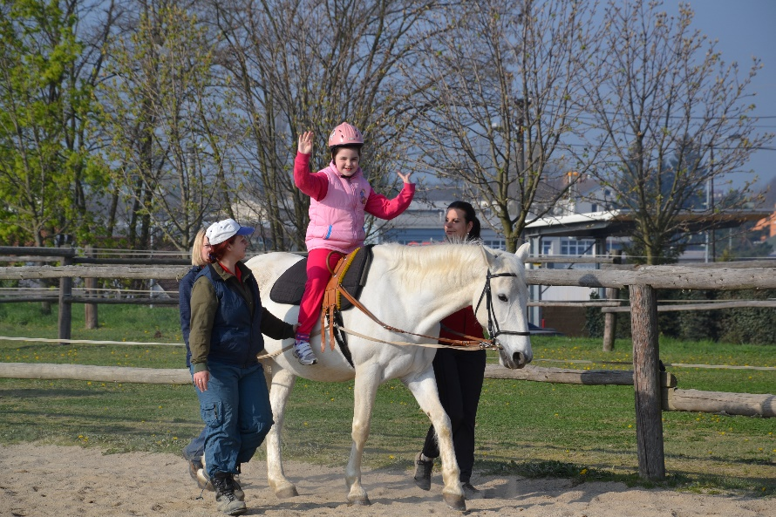

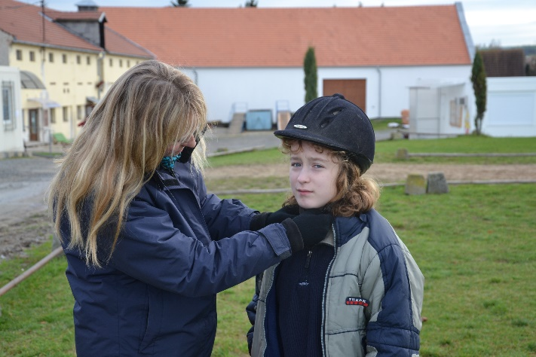

Do stájí ve Vyškově a v Hostěnicích jezdí skupiny žáků již několikátým rokem. Jezdí se jen na klidných a speciálně cvičených koních.
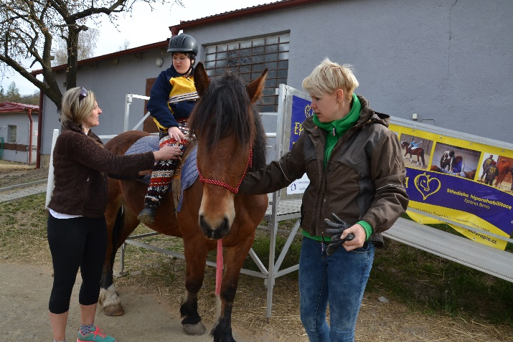

Školený personál pracuje s jednotlivými žáky podle předem stanoveného plánu tak, aby docházelo k optimálnímu rozvoji jedince.
